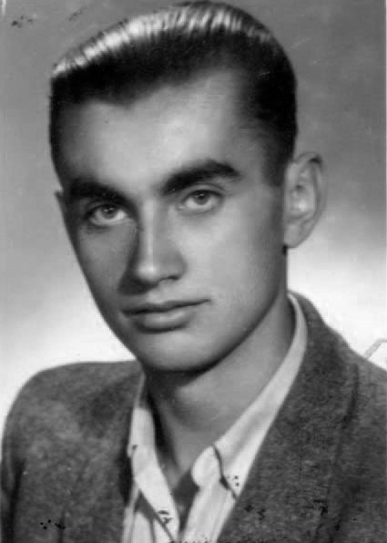
Janusz Maksymowicz
ps. „Janosz”

Urodził się 27 października 1930 r. (w rzeczywistości 1927 r.) w Warszawie. Przed wojną mieszkał przy ul. Jezuickiej 4 i chodził do szkoły powszechnej.
W 1941 r. został zaprzysiężony w od-dziale ojca, kompanii „P-20”, dowodzonej przez kpt. Tadeusza Garlińskiego ps. „Tadeusz”. Kolportował meldunki, paczki i „Biuletyny Informacyjne”, odbył szkolenie strzeleckie. Po aresztowaniu ojca 13 października 1943 r. pracował w warsztacie ślusarsko-mechanicznym przy ul. Przemysłowej, w warsztacie produkującym zegarki przy ul. Miodowej i w firmie wyrabiającej świece i pastę do podłóg przy ul. Świętojerskiej. Przed Powstaniem mieszkał przy ul. Długiej 25.
1 sierpnia zgłosił się na ul. Długą 29 (Hotel Polski) do kompanii „P-20”, której został łącznikiem. Od 2 sierpnia brał udział w walkach jako strzelec w rejonie plac Teatralnego: o pałac Blanka, Ratusz, Kanoniczki, Bank Polski, następnie starszy strzelec w rejonie placu Bankowego: Leszno, Tłomackie, Rymarska, pałac Radziwiłłów. W połowie sierpnia oddział stał się 2 kompanią batalionu szturmowego KB „Nałęcz”. Ranny 26 sierpnia na ulicy Tłomackie. 1 września przeszedł kanałami z placu Krasińskich na ulicę Warecką. W Śródmieściu bronił barykady na ul. Brackiej przy wylocie ul. Nowogrodzkiej, stacjonował przy ul. Kruczej 42. Oddział działał w ramach batalionu KB „Sokół”.
Po Powstaniu ewakuował się ze szpitalem polowym na Mokotowskiej 55. Wyskoczył z pociągu jadącego do Stalagu X B Sandbostel. Do 17 stycznia mieszkał w Gołąbkach przy ul. Legionów 8, po czym wrócił do Warszawy.
Po wojnie ukończył Miejskie Gimnazjum Mechaniczne i liceum. Do 1998 r. pracował w centralach handlu zagranicznego C. Hartwig i Varimex. Odznaczony m.in. Krzyżem Kawalerskim Orderu Odrodzenia Polski, Złotym Krzyżem Zasługi, Krzyżem Armii Krajowej i Warszawskim Krzyżem Powstańczym. Jest prezesem Związku Kombatantów RP i Byłych Więźniów Politycznych w Warszawie oraz członkiem Rady ds. Kombatantów i Osób Represjonowanych przy szefie UdSKiOR.

Stowarzyszenie Pamięci Powstania Warszawskiego 1944
www.sppw1944.org

